上
海
交
通
大
学
毕
业
设
计
系
统
说
明
书

版本：指导老师版

更新时间：2024年

目录
1. 登录 1
1.1. 用户登录 1
1.2. 用户界面 2
2. 毕设主流程 2
2.1导师课题列表 3
2.2导师下达任务书 3
2.3发起开题报告 4
2.4第一阶段检查 5
2.5中期检查报告发起 5
2.6论文定稿发起 6
2.7论文终稿-指导老师审批 7
2.8论文答辩发起 7
2.9二次论文答辩发起 8
3.答辩安排 9
3.1开题报告安排表 9
3.2中期检查报告安排表 9
3.3答辩安排表 10
3.4二次答辩安排表 11
4.信息变更 12
4.1论文/设计题目修改(指导老师) 12
4.2论文/设计题目修改(学生) 12
4.3修改开题报告信息 13
4.4中期检查修改信息 14
5.账号切换 15
5.1账号切换 15

登录

用户登录
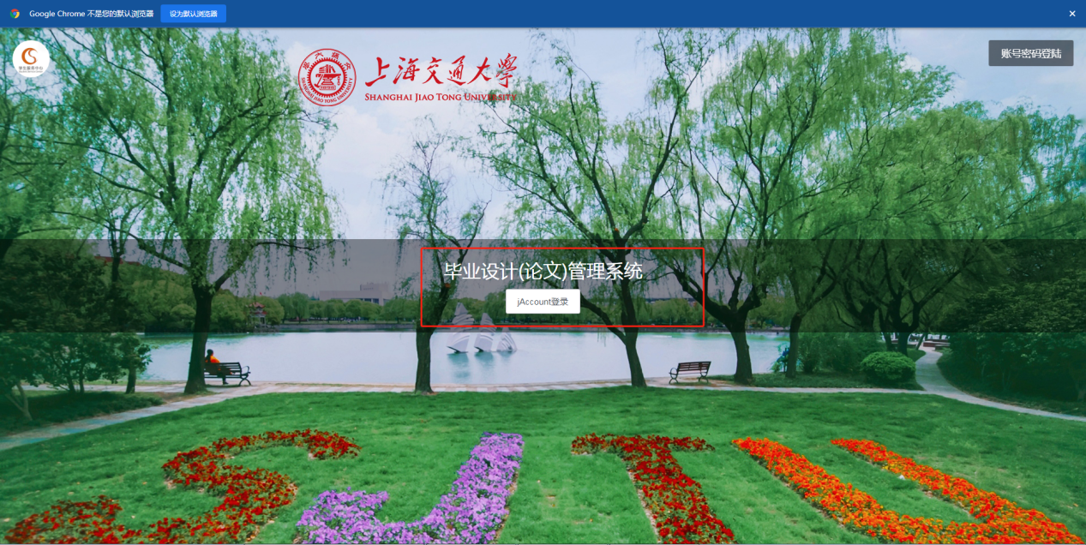
业务应用描述
导师登录交大教务毕设系统。
说明：导师用jAccount账号以及密码进行登录
操作步骤
登录系统：点击【浏览器】→【输入网址】→【点击jAccount登录】→输入账号、密码、验证码登录
登陆地址：https://bysj.sjtu.edu.cn/login/
操作说明
登录方式：jAccount账号登录

用户界面
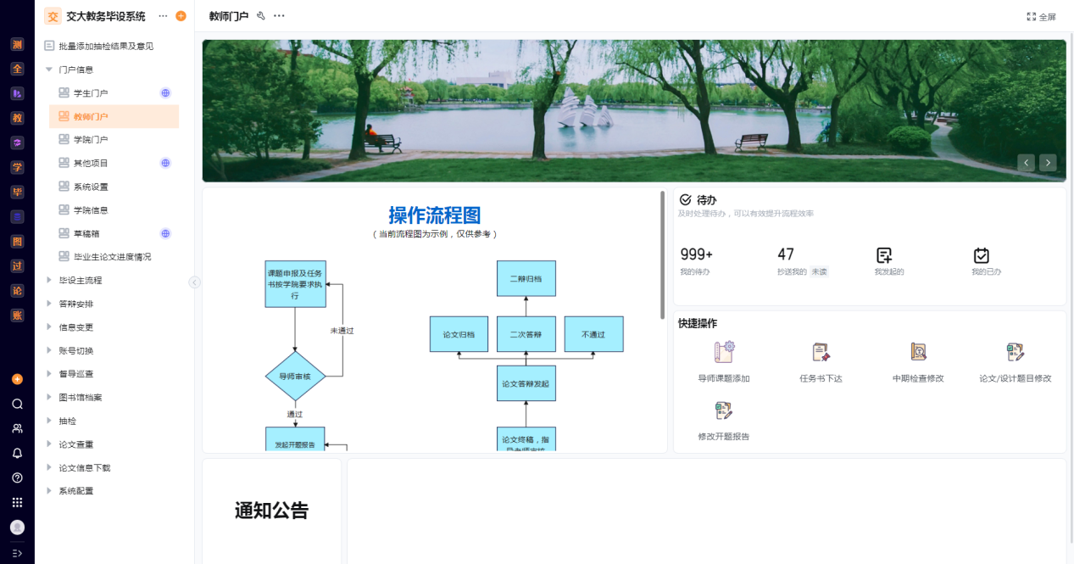
业务应用描述
导师进入系统后界面
操作步骤
有需要自己处理的事项时：点击【我的待办】→点击需要处理的数据→填写相应的内容→点击【通过】
需要发起时：按需要点击【导师课题添加】、【任务书下达】、【中期检查修改】、【论文/设计题目修改】、【修改开题报告】→填写相应的内容→提交
需要查看发起数据或者已办数据：点击【我发起的】、【我的已办】→选择数据→点击查看
抄送的通知：点击【抄送我的】→数据进行查看
操作说明
此界面可对事项进行发起、查看，对需要处理的事项进行处理

毕设主流程

2.1导师课题列表
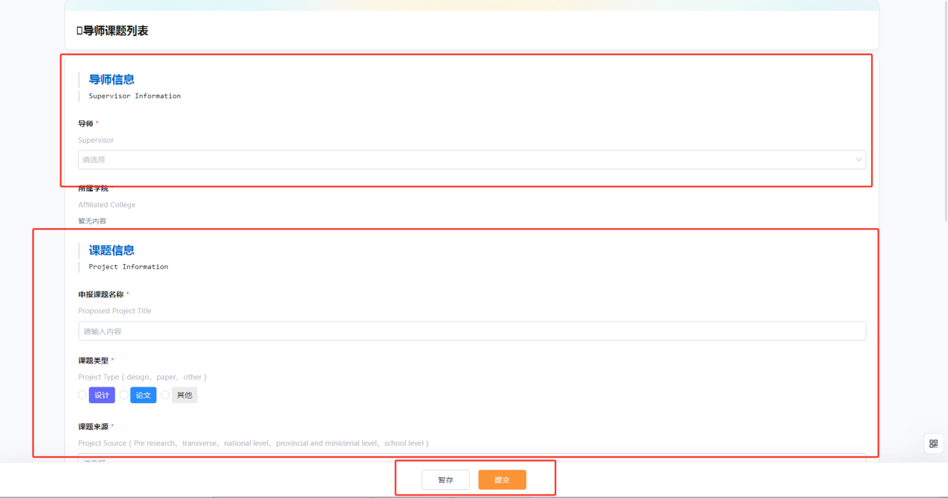
业务应用描述
【导师课题添加】应用界面
操作步骤
选择对应的导师→填写课题信息相应的内容→提交当前内容
操作说明
添加后的课题可在用户界面我发起的里面查看
使用者：导师

2.2导师下达任务书
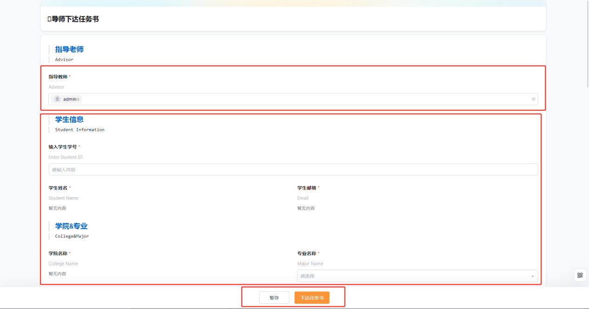

业务应用描述
【任务书下达】应用界面
操作步骤
确认指导教师（一般指导教师默认为当前账号教师）→选择学生→确认学生信息以及选择专业负责人→填写任务书相应的内容→选择任务书下载格式→下达任务书
操作说明
非机动学院提交后会由专业负责人审核，审核通过后学生会收到任务邮件，机动学院直接跳过专业负责人审核，邮件直接下达至学生邮箱
使用者：导师

2.3发起开题报告
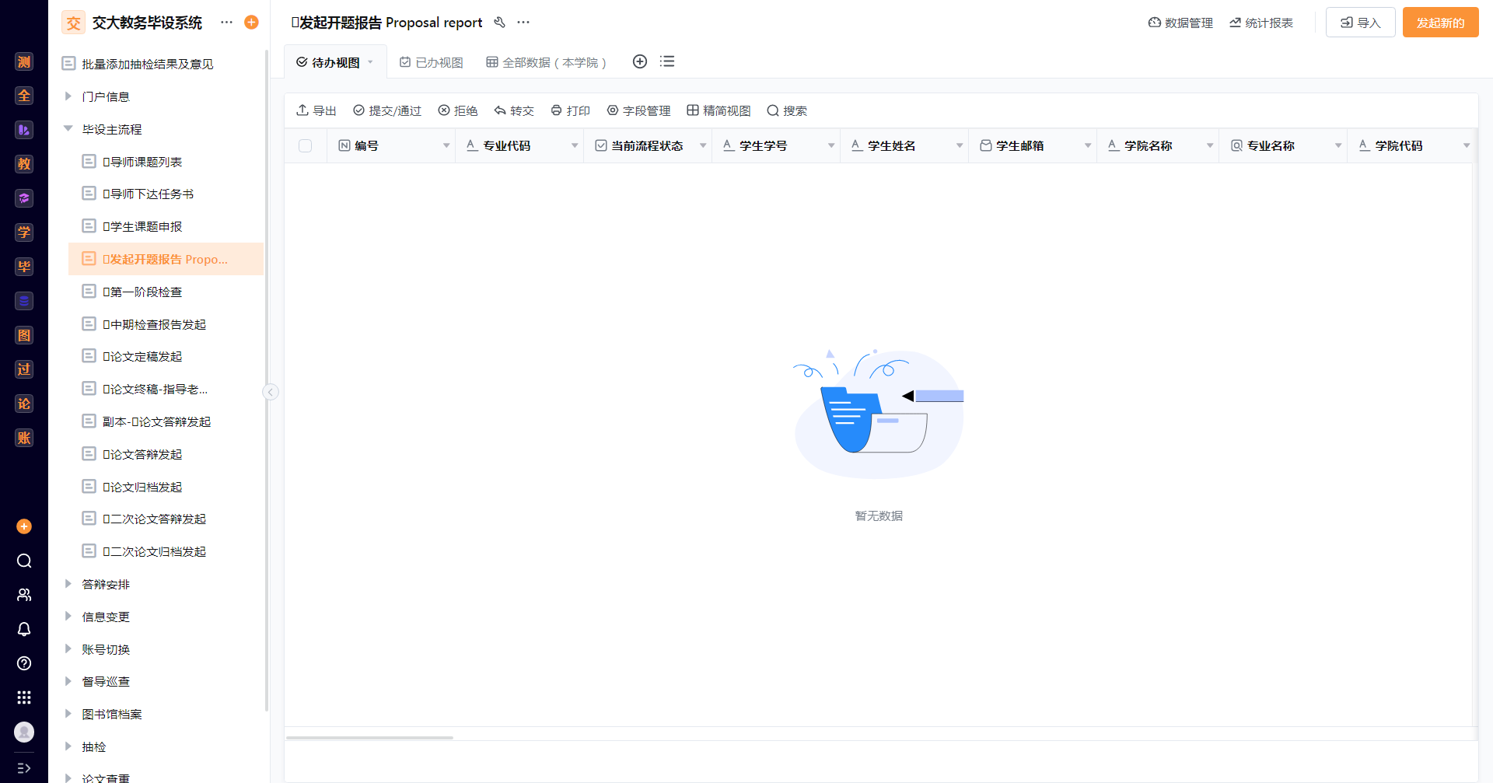
（图片仅供参考）
业务应用描述
学生的开题报告审批
操作步骤
点击【我的待办】→选择需要审批的数据→填写导师审核意见→点击通过
操作说明
开题报告由学生发起，导师在此处做审批
使用者：导师审批

2.4第一阶段检查
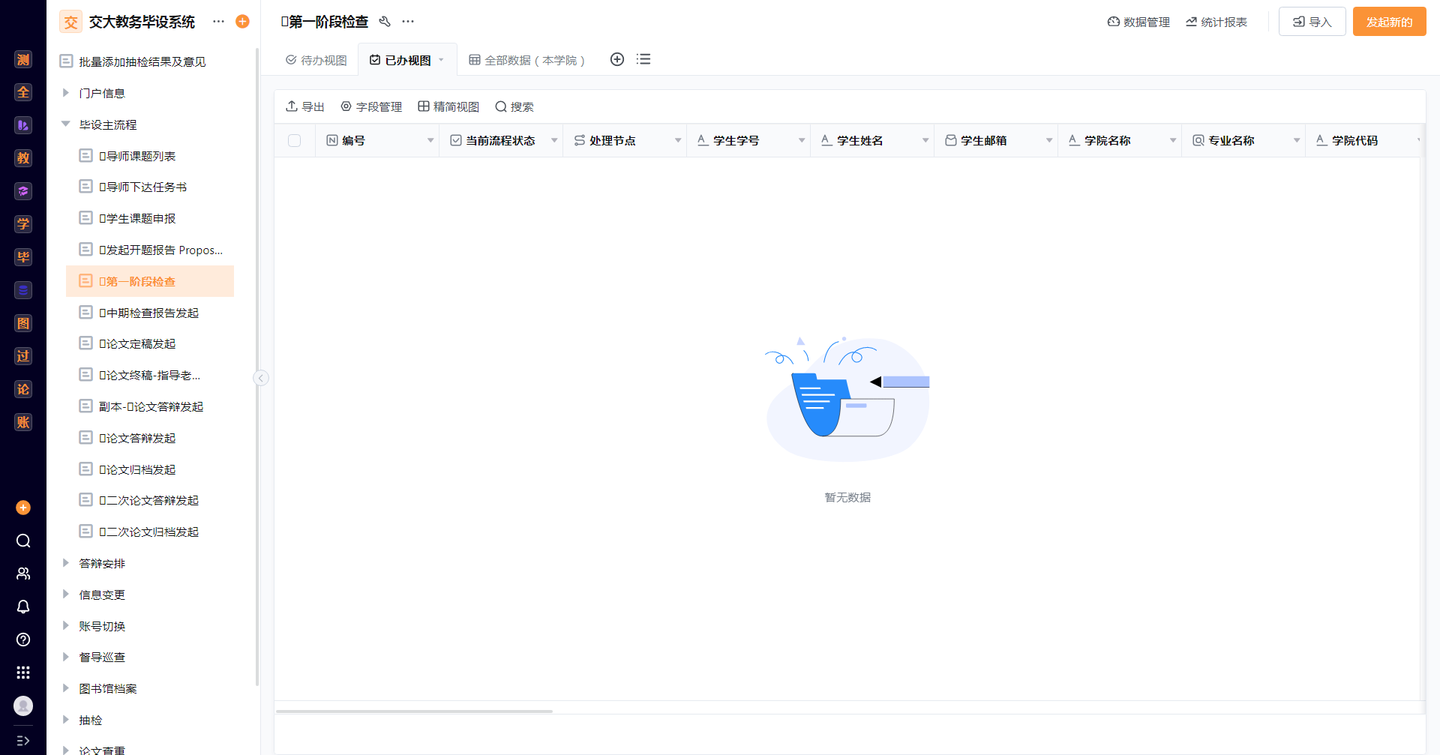
（图片仅供参考）
业务应用描述
学生的第一阶段检查审批
操作步骤
点击【我的待办】→选择需要审批的数据→填写导师意见→点击通过
操作说明
第一阶段检查由学生发起，导师在此处做审批
使用者：导师审批

2.5中期检查报告发起
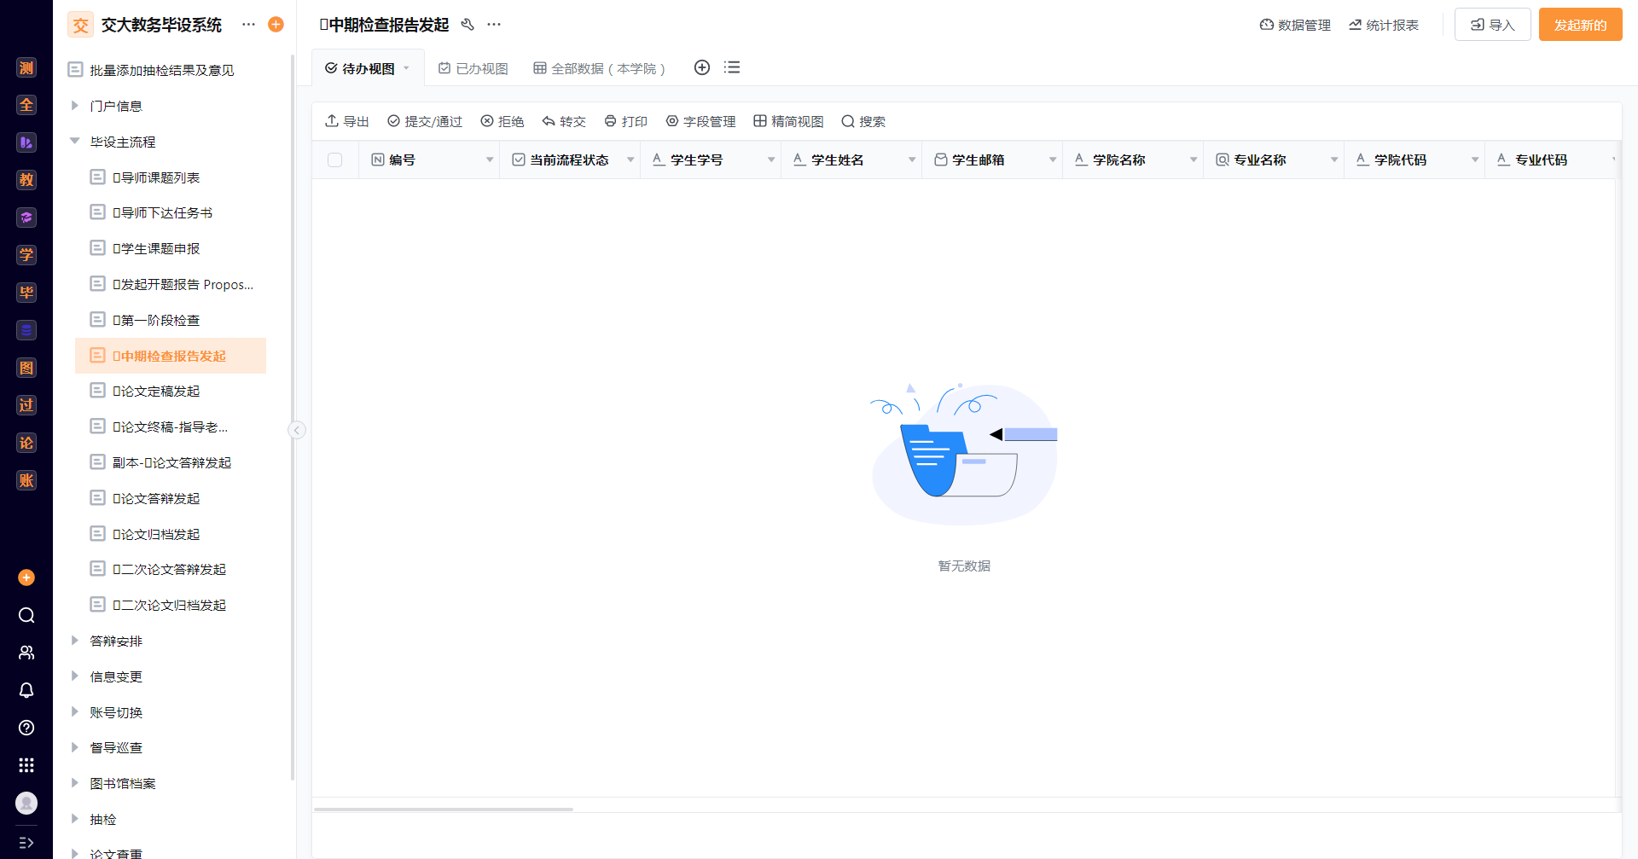
（图片仅供参考）

业务应用描述
学生中期检查报告审批
操作步骤
点击【我的待办】→选择需要审批的数据→填写导师意见→点击通过
操作说明
由学生发起，导师在此处做审批
使用者：导师审批

2.6论文定稿发起
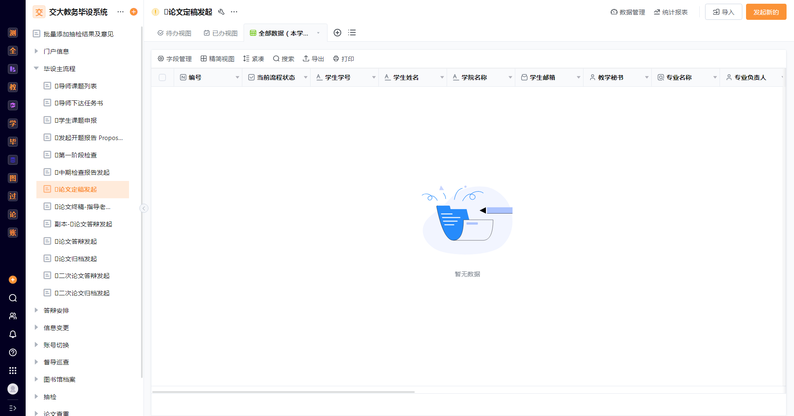
（图片仅供参考）
业务应用描述
学生论文定稿审批
操作步骤
点击【我的待办】→选择需要审批的数据→填写评分及导师审核评价→点击通过
操作说明
由学生发起，导师在此处做审批
使用者：导师审批

2.7论文终稿-指导老师审批
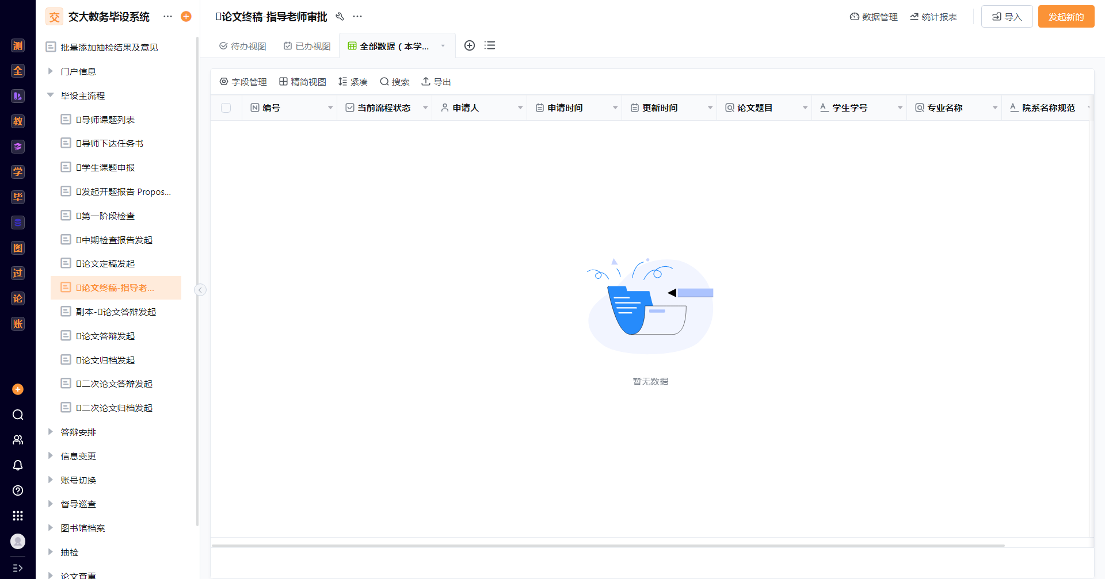
（图片仅供参考）
业务应用描述
学生论文终稿审批
操作步骤
点击【我的待办】→选择需要审批的数据→查看学生数据是否正确→点击通过
操作说明
由学生发起，导师在此处做审批
使用者：导师审批

2.8论文答辩发起
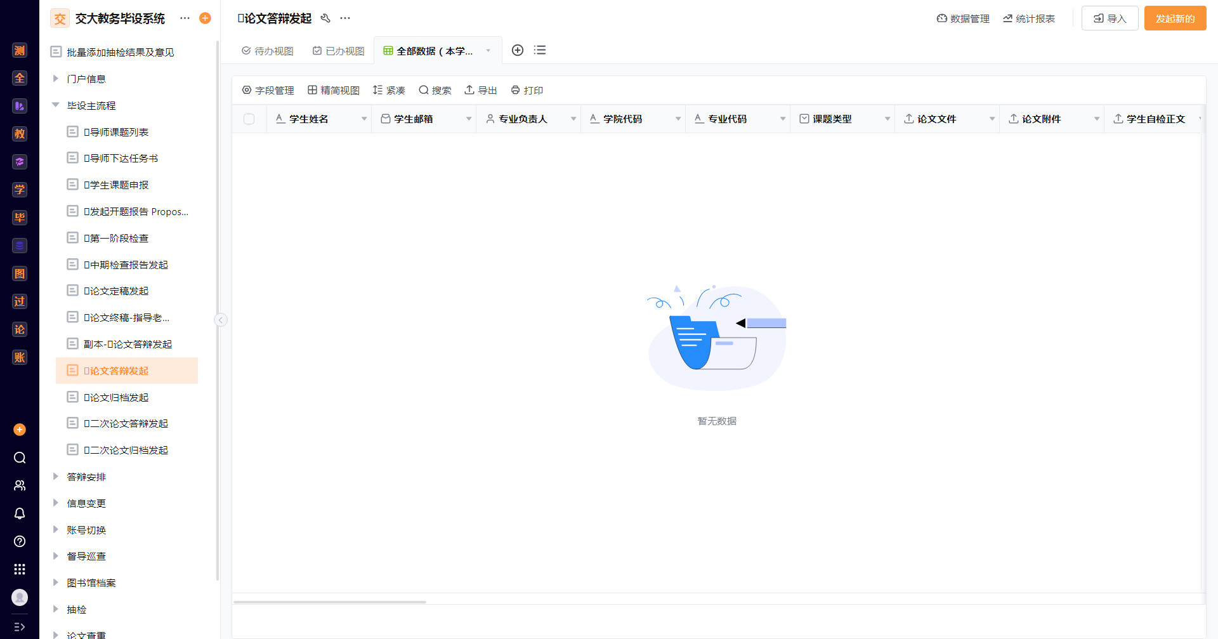
（图片仅供参考）

业务应用描述
学生论文答辩审批
操作步骤
点击【我的待办】→选择需要审批的数据→查看学生数据是否正确→点击通过
操作说明
由定稿结束后流程自动发起，导师在此处做审批
使用者：导师审批

2.9二次论文答辩发起
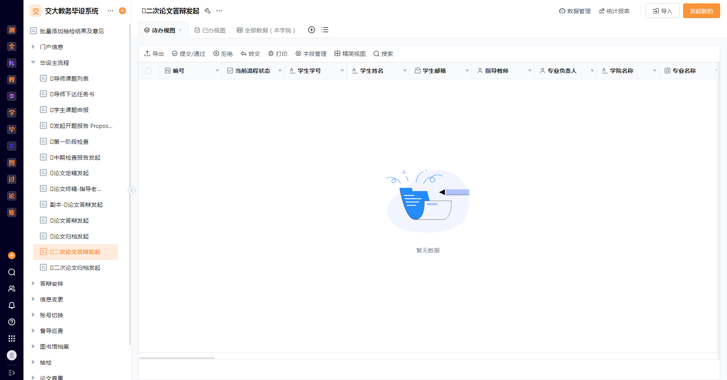
（图片仅供参考）
业务应用描述
学生第二次论文答辩审批
操作步骤
点击【我的待办】→选择需要审批的数据→查看学生数据是否正确→点击通过
操作说明
由系统发起，导师在此处做审批
使用者：导师审批

3.答辩安排

3.1开题报告安排表
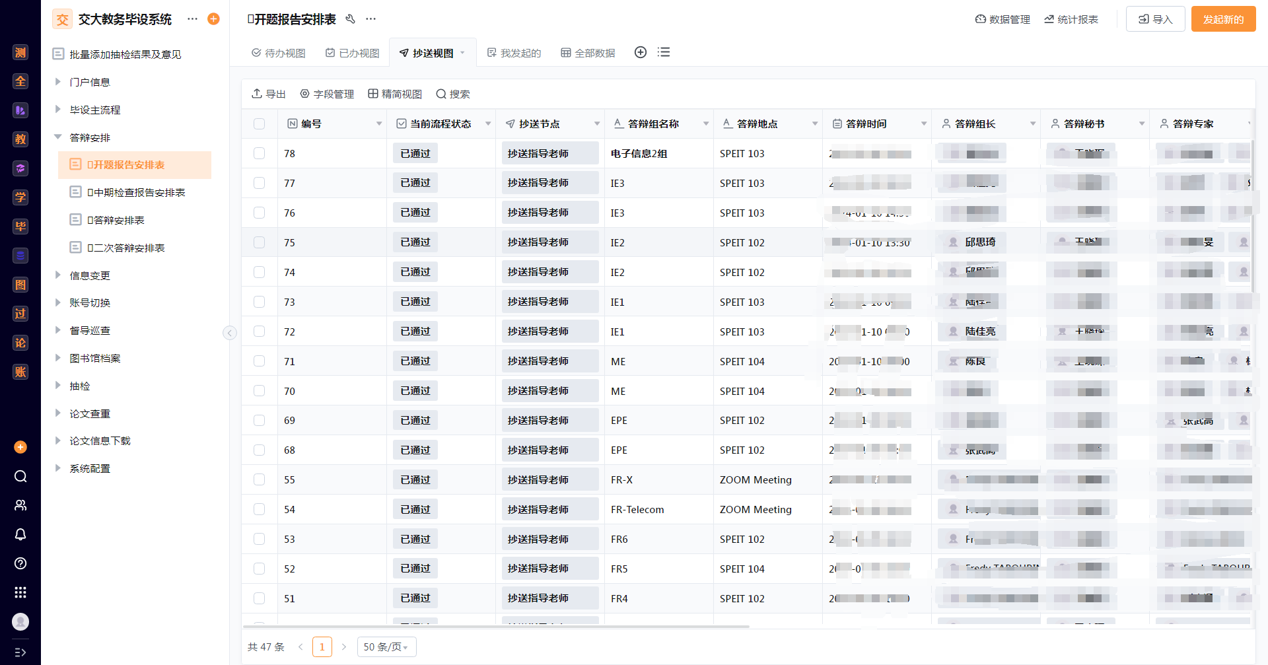
（图片仅供参考）
业务应用描述
显示学生开题报告的进行进行安排
操作步骤
点击【抄送我的】→选择数据查看
操作说明
由教学秘书发起，导师在此处只做查看，无需任何操作
使用者：抄送导师

3.2中期检查报告安排表
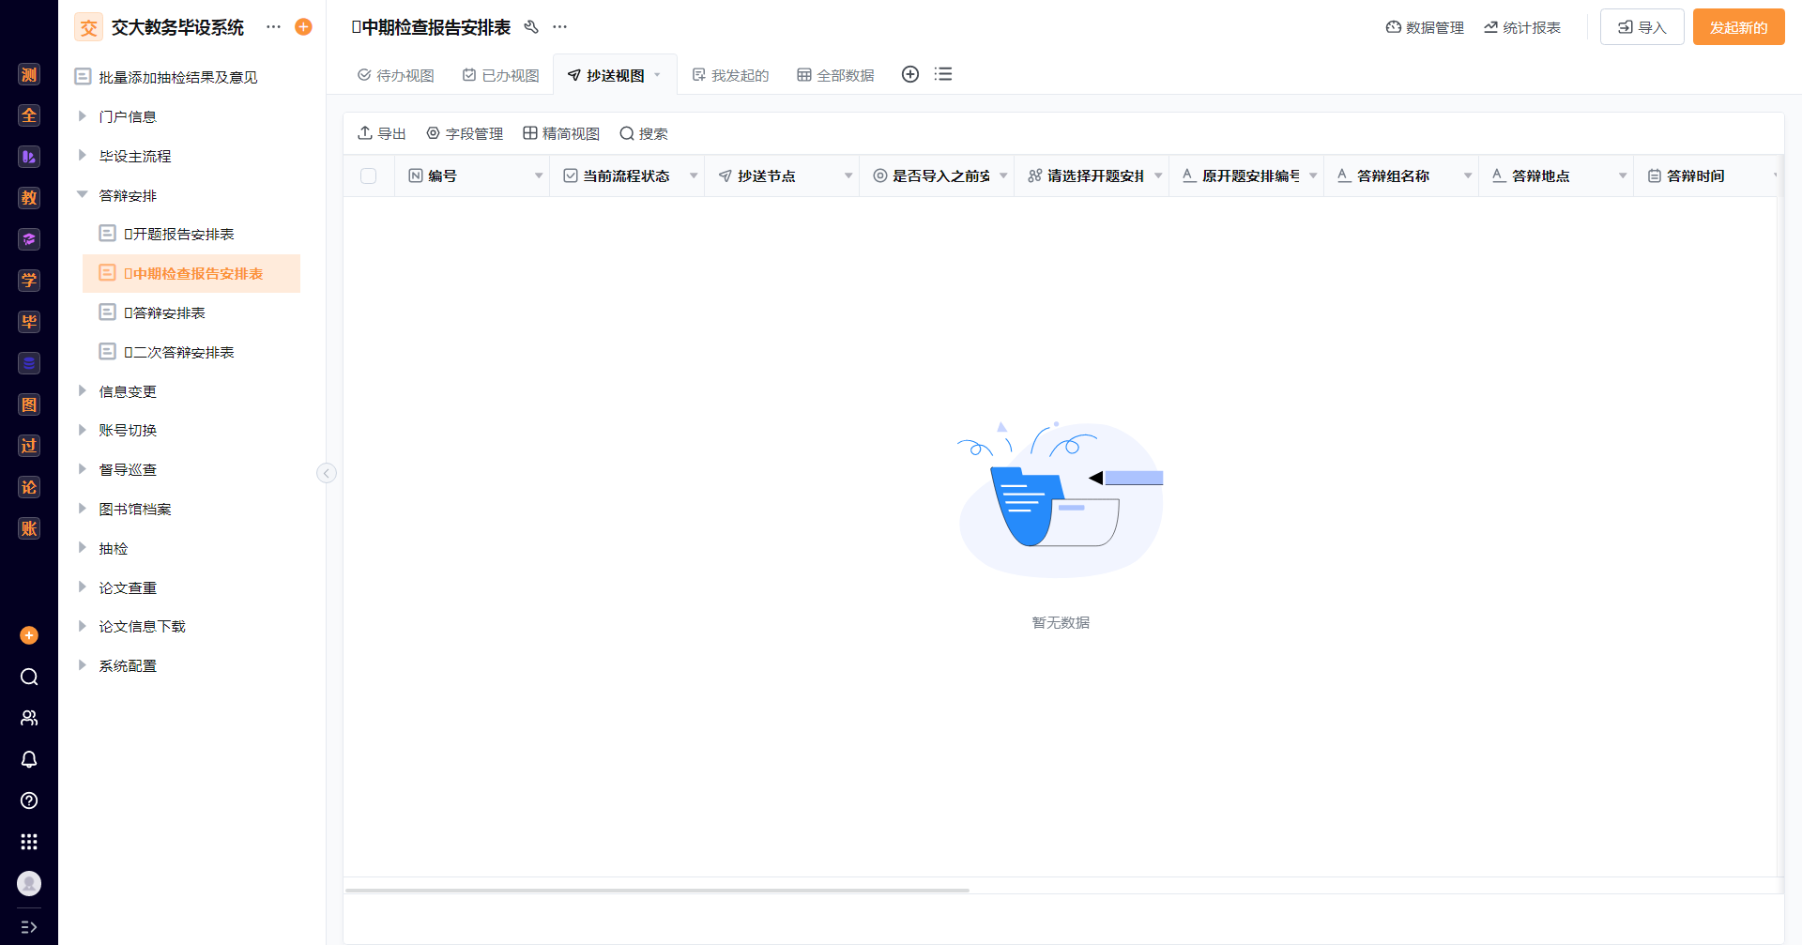
（图片仅供参考）
业务应用描述
显示学生开题报告的进行进行安排
操作步骤
点击【抄送我的】→选择数据查看
操作说明
由教学秘书发起，导师在此处只做查看，无需任何操作
使用者：抄送导师

3.3答辩安排表
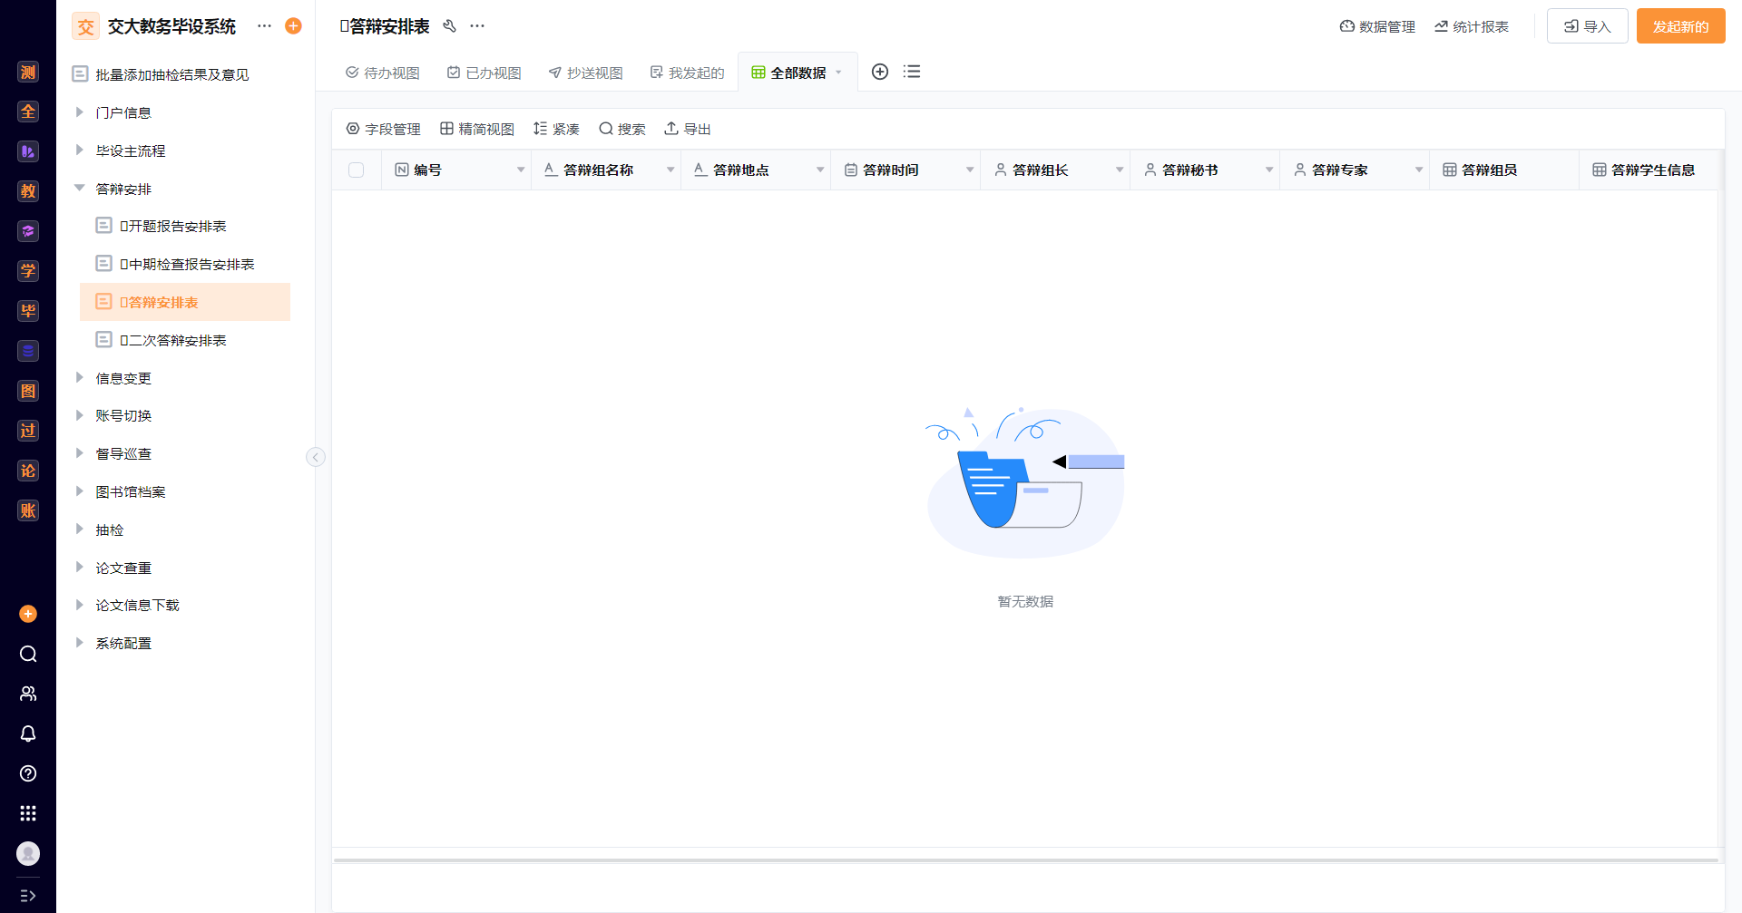
（图片仅供参考）
业务应用描述
显示学生开题报告的进行进行安排
操作步骤
点击【抄送我的】→选择数据查看
操作说明
由教学秘书发起，导师在此处只做查看，无需任何操作
使用者：抄送导师

3.4二次答辩安排表
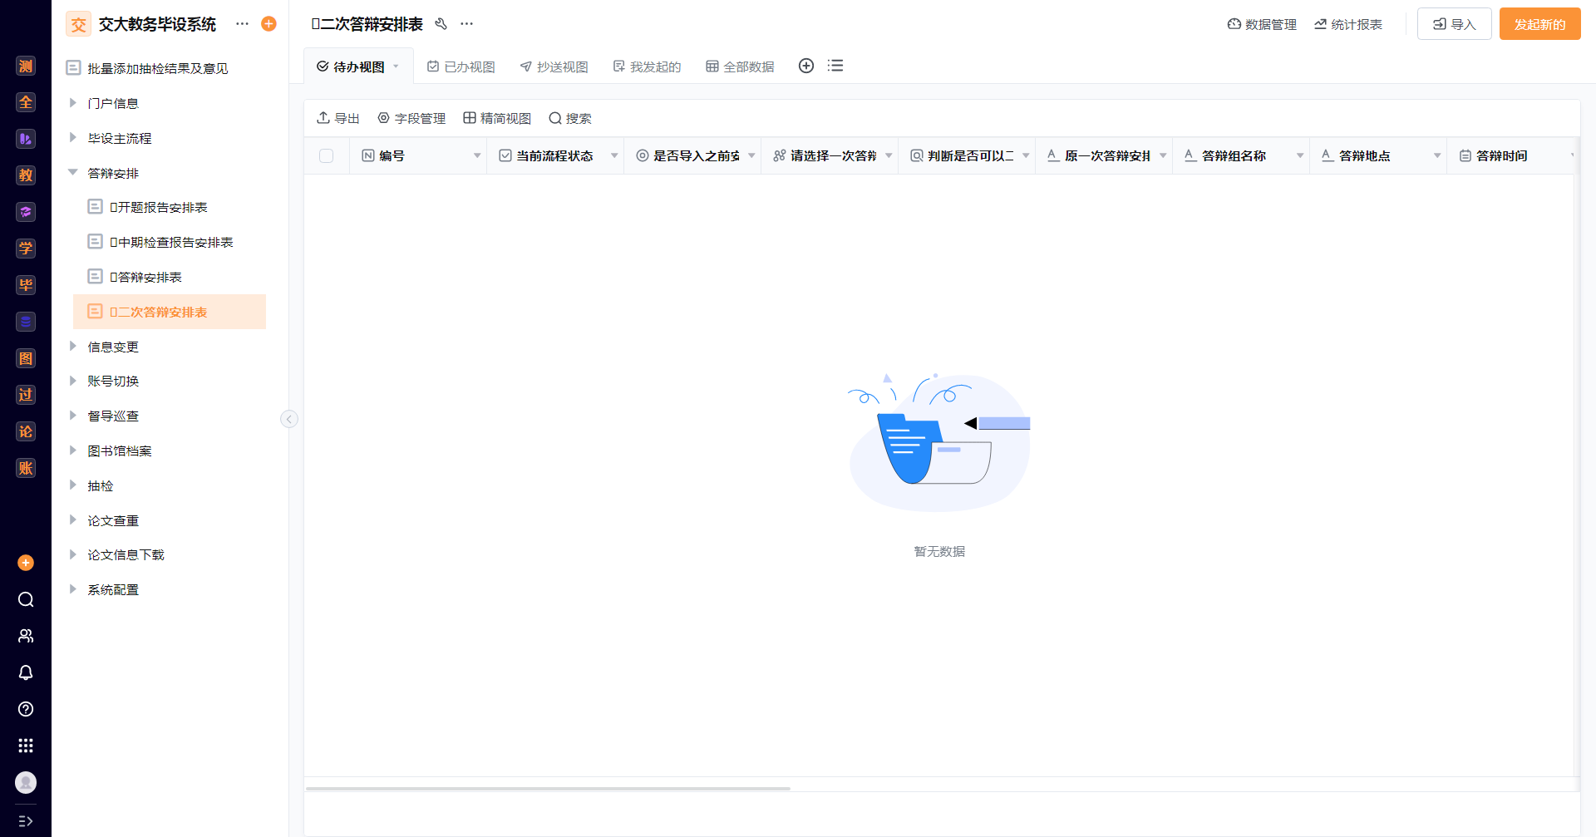
（图片仅供参考）

业务应用描述
显示学生开题报告的进行进行安排
操作步骤
点击【抄送我的】→选择数据查看
操作说明
由教学秘书发起，导师在此处只做查看，无需任何操作
使用者：抄送导师

4.信息变更

4.1论文/设计题目修改(指导老师)
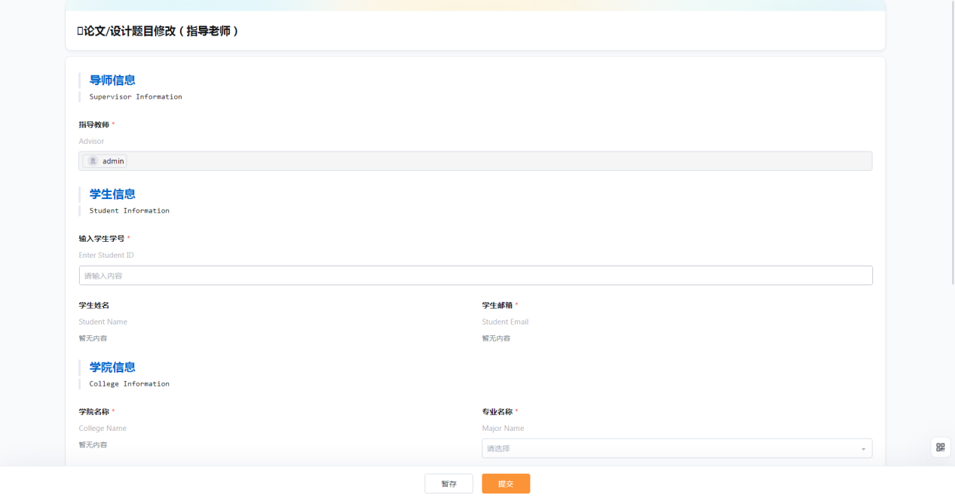
业务应用描述
更改论文/设计的题目
操作步骤
点击【论文/设计题目修改】→填写相应信息→提交
操作说明
提交后将由专业负责人进行审核
使用者：导师发起

4.2论文/设计题目修改(学生)
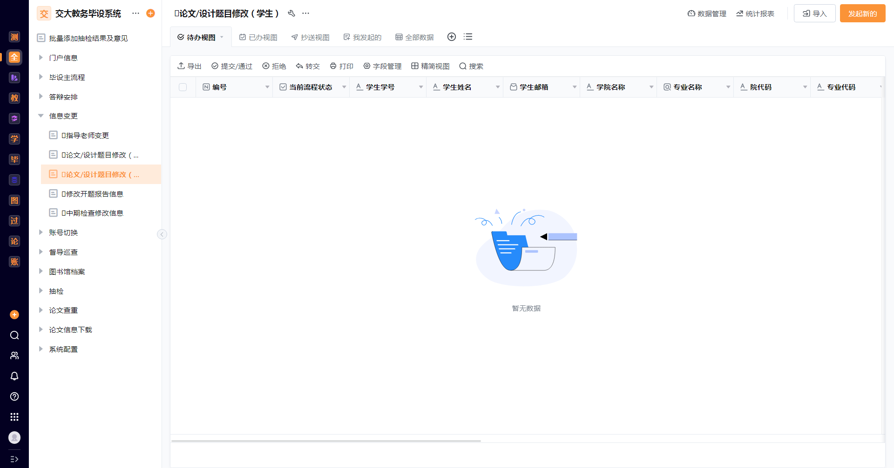
（图片仅供参考）
业务应用描述
学生论文/设计题目更改审批
操作步骤
点击【我的待办】→选择需要审批的数据→查看学生数据是否正确→点击通过
操作说明
由学生发起，导师在此处做审批
使用者：导师审批

4.3修改开题报告信息
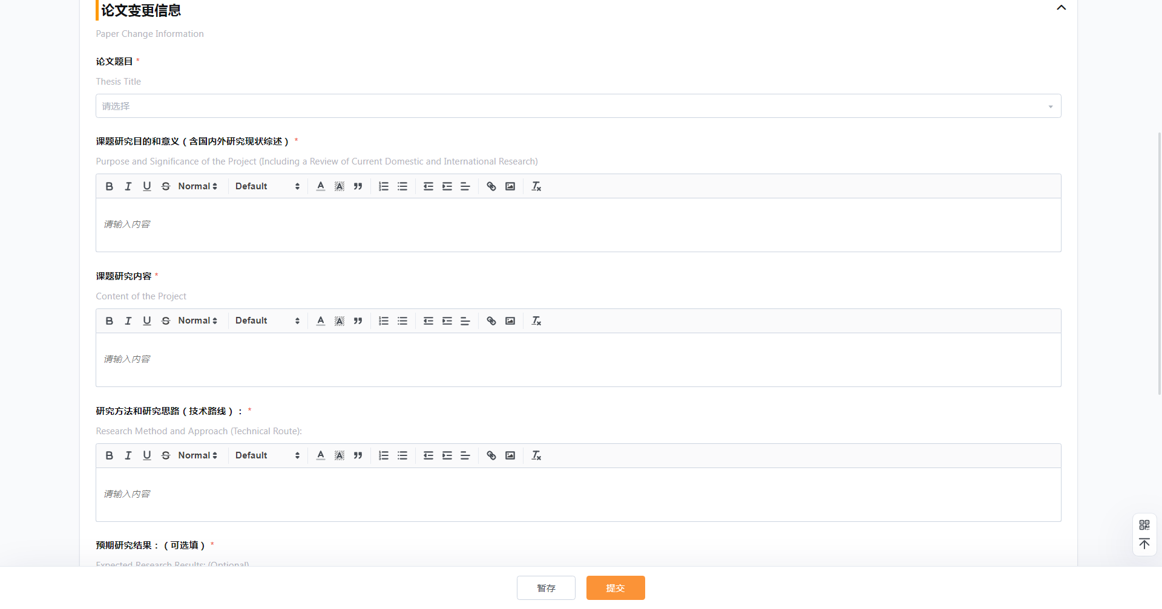
（图片仅供参考）
业务应用描述
针对学生开题报告信息进行修改
操作步骤
1.导师自己发起：点击【修改开题报告】→完善相应信息→点击提交
2.导师审批：点击【我的待办】→选择需要审批的数据→查看学生数据是否正确→点击通过
操作说明
此处老师可作为发起者，同样也是审批人员
使用者：指导老师发起或导师审核

4.4中期检查修改信息
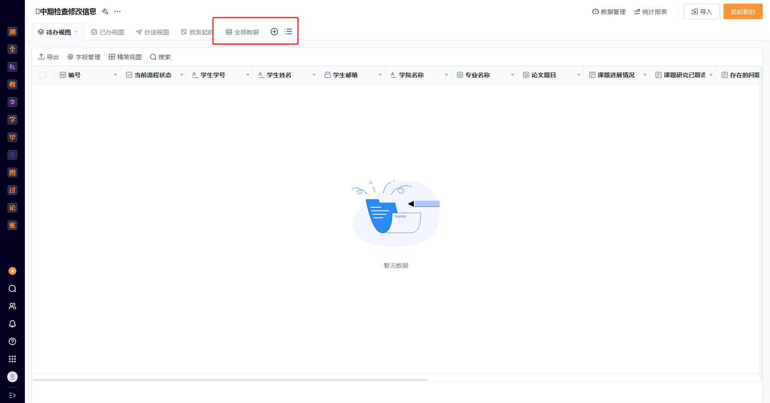
（图片仅供参考）
业务应用描述
查看中期检查的修改
操作步骤
1.导师查看：点击【中期检查修改】→点击想查看数据
2.导师审批：点击【我的待办】→选择需要审批的数据→查看并填写审核意见→点击通过
操作说明
此处导师选择查看数据修改情况或者作为审批
使用者：导师审核

5.账号切换

5.1账号切换
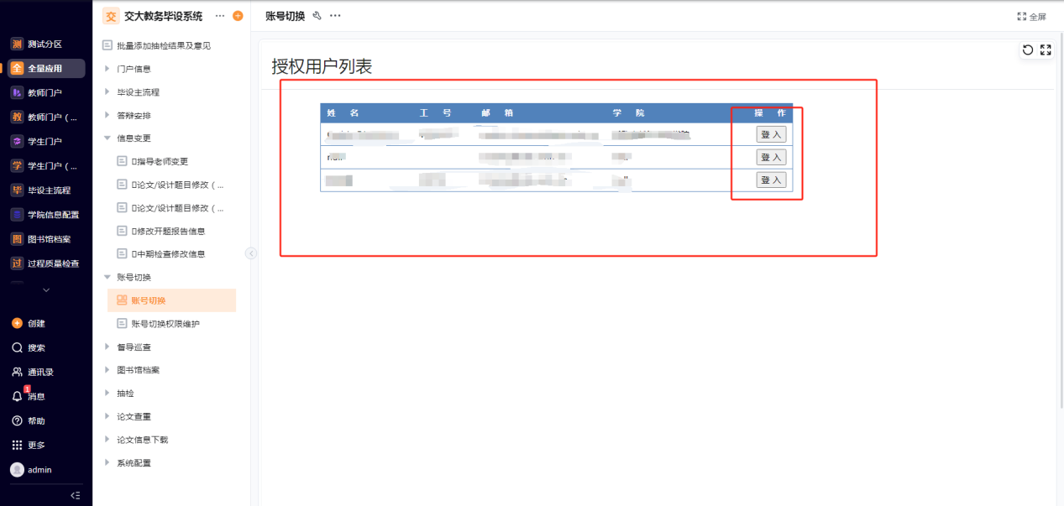
（图片仅供参考）

业务应用描述
可再次进行身份切换
操作步骤
点击【全量应用】→点击【账号切换】→点击【账号切换】→查看需要切换的身份/账号→点击登入→页面跳转至选择账号→即可使用选择账号权限
操作说明
学院用户可在此进行身份切换，切换至其他身份，用其他身份的权限
使用者：学院用户

